POLUIÇÃO SONORA E SAÚDE NA ÁREA CENTRAL DO MUNICÍPIO DE GOVERNADOR VALADARES, MG

Gutembergue Costa de Carvalho Filho⁽¹⁾; Renata Lisboa Ferreira⁽²⁾ ; Daniela Martins Cunha⁽³⁾; Fábio Monteiro Cruz⁽⁴⁾; Jaider Taveira⁽⁵⁾

⁽¹⁾Estudante; Curso de Tecnologia em Gestão Ambiental; Instituto Federal de Minas Gerais; Governador Valadares, MG; gutemberguecarvalho2@hotmail.com e renata_lisboa@hotmail.com; ⁽³⁾ Professor; Curso de Tecnologia em Gestão Ambiental; Instituto Federal de Minas Gerais; Governador Valadares, MG; daniela.cunha@ifmg.edu.br e fabio.cruz@ifmg.edu.br; ⁽⁴⁾ Técnico de Laboratório; Área Segurança do Trabalho; Instituto Federal de Minas Gerais; Governador Valadares, MG; jaider.taveira@ifmg.edu.br.

RESUMO – O aumento do trafego na cidade pode ocasionar a existência de níveis de ruídos acima do recomendado. Assim, o trabalho tem por objetivo identificar e apresentar de forma descritiva as ruas da área central da cidade de Governador Valadares com maiores níveis de ruído e a reação da população a estes. Os materiais utilizados para a coleta de dados e medição de ruídos foram: Decibelímetro Digital com Datalogger, marca SoilControl, apoiado sobre um tripé e conectado via USB a um computador portátil- notebook. Tendo sido realizadas medições em quatro pontos do centro da cidade, previamente escolhidos, de acordo com o fluxo de veículos e pessoas. Também foi aplicado um questionário aos transeuntes sobre a percepção do ruído e suas consequências, a fim de medir os impactos causados por esse, bem como sua interferência na saúde. Observou-se que os valores de dB(A) máximo coletados nos diferentes pontos ficaram acima de 80, que segundo a literatura é um valor exacerbado, nível que começa a causar danos ao organismo. E o valor médio se mostrou acima dos 65 dB(A) que é considerado o limiar de conforto acústico. A partir dos dados obtidos com a pesquisa pode-se inferir que, a gestão municipal tal como os órgãos de controle da saúde e do trânsito, devem estabelecer mecanismos para o controle e inibição do uso de veículos motorizados que emitam sons fora dos padrões permitidos por lei.

Palavras-chave: Veículos motorizados. Ruído. Queixa. Fiscalização.

Introdução
O problema do ruído na sociedade moderna vem gradativamente diminuindo a qualidade de vida dos cidadãos das cidades. Segundo Oliveira et al (2000) o ruído é configurado como uma das principais fontes de perturbação em ambientes urbanos, chegando a 70% das reclamações nos órgãos de controle ambiental das grandes cidades.
As vias públicas abrigam grandes fluxos de veículos, pessoas, serviços, entre outras fontes sonoras. Esses fluxos, aliados à arquitetura e à volumetria das edificações, tornam o tráfego rodoviário um poluidor acústico responsável por níveis de ruídos altamente prejudiciais à saúde (TRINTA; RIBEIRO, 2006). O trânsito é apontado como grande causador de ruídos nas cidades, sendo considerado como a principal fonte, cerca de 80% das perturbações sonoras (MACHADO, 2013).
A maioria dos centros urbanos não dispõe de controle e fiscalização quanto aos níveis de pressão sonora máximos permitidos. Parte do problema decorre da omissão dos órgãos públicos, na maioria das vezes, indiferentes à busca de soluções. A dificuldade de equacionamento do problema e de estabelecimento de normas para o combate ao ruído resulta desta complexidade (SILVA, 1997).
Essa falta de controle sobre a poluição sonora e emissão de ruídos afeta negativamente a população. Especialistas na área de saúde auditiva relatam que ficar surdo é só uma das consequências. Os ruídos são responsáveis por danos e problemas na audição, sono, envelhecimento prematuro, distúrbios neurológicos, cardíacos e até circulatórios (MACHADO, 2003).
O perigo reside no fato de que as consequências surgem de forma silenciosa e sorrateira. Os danos mais significativos ocorrem em níveis moderados de ruído, que vão lentamente causando estresse, distúrbios físicos e de ordem neurológica. Também podem surgir sintomas de segunda ordem como: aumento de pressão arterial, irritação, e até impotência sexual.
Magrini apud Machado (2003) relata que um ruído de 70 decibéis não chega a ser agradável aos ouvidos, e acima de 85 decibéis começa a danificar a audição.
Belojevic et al.(1997) estabelece 65dB(A) como o nível máximo a que um cidadão pode se expor no meio urbano, sem riscos. Portanto, é preocupante que os níveis dos ruídos emitidos em vias com tráfego intenso atinjam normalmente 75dB(A) (ZANNIN et al., 2002).
O aumento do trafego na cidade pode ocasionar a existência de níveis de ruídos acima do recomendado. Governador Valadares é uma cidade que cresceu em população nas últimas décadas e, paralelo a isso, se pode inferir sobre um acréscimo nas fontes geradoras de ruído. Assim, baseando-se nestas proposições, o trabalho tem por objetivo identificar e apresentar de forma descritiva as ruas da área central da cidade com maiores níveis de ruído e a reação da população a estes.

Material e Métodos
A pesquisa foi desenvolvida na área central da cidade de Governador Valadares – MG. O município localiza-se na mesorregião do Vale do Rio Doce no Estado de Minas Gerais. Situa-se a 18° 51’ 03’’ latitude sul e 41° 56’ 56’’ longitude oeste, em uma altitude média de 170 metros, localiza-se à 320 quilômetros a nordeste da capital do estado, Belo Horizonte, com uma população de 275. 568 habitantes, sendo assim o nono mais populoso do estado de Minas Gerais e o primeiro de sua mesorregião (IBGE, 2013).
Os materiais utilizados para a coleta de dados e medição de ruídos foram: um Decibelímetro Digital com Datalogger, marca SoilControl, apoiado sobre um tripé e conectado via USB a um computador portátil- notebook. O Decibelímetro possuí um software de transmissão de dados, desta forma, os ruídos captados por ele são interpretados e passados ao computador portátil, tornando-se visível na tela os dados de ruído médio, máximo, mínimo.
Foram realizadas medições em quatro pontos do centro da cidade, previamente escolhidos. A escolha deu-se mediante visita de campo com observação de diversos locais para que fossem selecionados aqueles com maior fluxo de veículos e pessoas. Os pontos escolhidos localizam-se em cruzamentos para contemplação de duas ruas e maior volume de trafego.
As medições ocorreram em dias úteis, escolhidos aleatoriamente e em três turnos, com 1 (uma) hora de duração cada medição, sendo: turno da manhã de 07h às 08h, turno do almoço de 11h às 12h e no turno da tarde de 17h às 18h.
Os valores de ruídos foram registrados pelo software a cada 10 segundos, criando uma tabela a qual mostra o horário e o ruído relacionado, e também o valor de ruído máximo, mínimo e médio. A medição foi realizada na unidade de dBA. Estes dados de valor máximo, mínimo e médio foram passados para a planilha digital do programa Excel do pacote Office, tabulados e transformados em gráficos para melhor visualização dos valores.
Foi aplicado também um questionário aos transeuntes sobre a percepção do ruído a fim de medir os impactos causados por esse, bem como sua interferência na saúde. O questionário contava com 8 (oito) questões, sendo: 3 (três) pessoais – idade, sexo e nome, 1 (uma) sobre a cidade e bairro de residência, 1(uma) sobre a escolaridade e as demais diziam respeito ao incomodo sentido com o ruído, horas de exposição, nível de irritabilidade, fontes mais expressivas de ruído e efeitos e sintomas da exposição. Sendo que, ele foi aplicado às pessoas que passavam pelo local de medição durante a realização do trabalho e se disponibilizavam a responder, o que totalizou 48 questionários.

Resultados e Discussão
O primeiro ponto estudado foi o cruzamento da Avenida Minas Gerais e a Rua Sete de Setembro. A avenida é a principal estrada de rolagem no centro da cidade e a Rua Sete de Setembro é a via de acesso a quem chega de cidades vizinhas. O primeiro horário de coleta de dados foi de 07h às 08h da manhã, em uma quinta-feira 06 de junho de 2013. Foram obtidos os seguintes resultados: valor mínimo de ruído – 58.10 dB(A), valor máximo de ruído – 85.80 dB(A) e valor médio de ruído – 70,28 dB(A). No segundo horário de coleta de dados (11h às 12h), foram registrados os seguintes resultados: valor mínimo de ruído – 54.30 dB(A), valor máximo de ruído – 90.30 dB(A) e valor médio de ruído – 69.74 dB(A). O terceiro e último horário de medição foi de 17h às 18h, e foram conseguidos os seguintes resultados: valor mínimo de ruído – 60.40 dB(A), valor máximo de ruído – 90.40 dB(A) e valor médio de ruído – 71.47 dB(A) (Gráfico 1).
No GRAF., 1 nota-se um comparativo de valores, nos quais, observa-se que o máximo apresenta-se acima dos 80 dB(A) que segundo a literatura é um valor exacerbado, nível que começa a causar danos ao organismo, o valor médio se mostrou acima dos 65 dB(A) que é considerado o limiar de conforto acústico para a medicina preventiva (ZANIM et al., 2002). O valor mínimo é expresso pelo momento em que o trânsito de veículos cessa devido ao sinal vermelho do semáforo, e abre-se o sinal de pedestres e o valor máximo foi muito influenciado, dentre outros, por escapamentos de motocicletas, tendências observadas em todas as medições ao longo do trabalho.

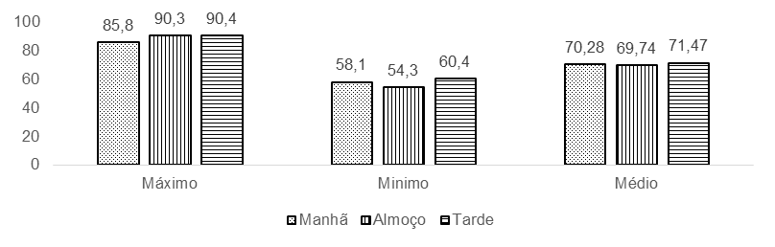
GRÁFICO 1- Valores de dB(A) obtidos na Avenida Minas Gerais/Rua Sete de Setembro

O segundo ponto estudado foi Avenida Minas Gerais esquina com Rua Israel Pinheiro (grande fluxo de veículos e pedestres – rua comercial), trabalho realizado em uma quarta-feira 14 de agosto de 2013. Foram realizadas medições nos três horários supracitados e obtidos os seguintes resultados na primeira medição: valor mínimo de ruído – 54.20 dB(A), valor máximo de ruído – 83.30 dB(A) e valor médio de ruído – 67.83 dB(A). No segundo horário de coleta de dados, foram registrados: valor mínimo de ruído – 57.70 dB(A), valor máximo de ruído – 81.20 dB(A) e valor médio de ruído – 67,90 dB(A). E os resultados do terceiro horário de medição foram: valor mínimo de ruído – 57.10 dB(A), valor máximo de ruído – 85.10 dB(A) e valor médio de ruído – 69.09 dB(A) (Gráfico 2).
Aqui nota-se novamente, como visto na primeira coleta de dados, um valor máximo acima do recomendado, que neste caso foi expresso por sirenes de veículos de resgate, não sendo um ruído constante. O valor mínimo seguiu a tendência e manteve-se abaixo dos 65 dB(A), marcado pelo momento de parada dos veículos no farol de trânsito e a média também marcou pouco acima do máximo recomendado (65 dB(A)) (Gráfico 2).
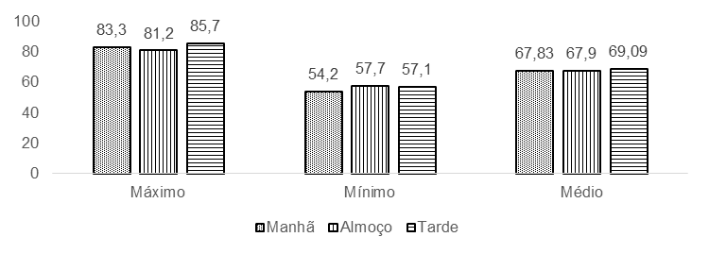

GRÁFICO 2- Valores de dB(A) obtidos na Avenida Minas Gerais/Rua Israel Pinheiro

O terceiro ponto estudado foi Avenida Minas Gerais esquina com Rua Marechal Floriano (grande fluxo de veículos e pedestres – rua comercial), trabalho realizado em uma quinta-feira 15 de agosto de 2013. Foram obtidos os seguintes resultados na primeira medição: valor mínimo de ruído – 27.00 dB(A), valor máximo de ruído – 86.80 dB(A) e valor médio de ruído – 66.39 dB(A) (Gráfico 3).
O cruzamento estudado é o mais largo do centro da cidade, pois próximo ao ponto de medição a Avenida Minas Gerais sofre uma ampliação em sua largura, bem como a própria Rua Marechal Floriano. A grande largura das vias públicas contribui para rápida dispersão dos ruídos, por isso, o valor mínimo observado (27.00 db(A)), bem abaixo dos encontrados nos outros pontos. O valor máximo (86.80 dB(A)) deve-se, dentre outros, ao intenso fluxo de ônibus de transporte público, que pela natureza do veículo é bastante ruidoso. O valor médio manteve-se como já observado pouco acima do tolerável.
No horário do almoço foram registrados os seguintes valores: valor mínimo de ruído – 53.00 dB(A), valor máximo de ruído – 87.80 dB(A) e valor médio de ruído – 67,80 dB(A). No horário de final de expediente foram obtidos os seguintes dados de ruídos: valor mínimo de ruído – 57.3 dB(A), valor máximo de ruído – 85.90 dB(A) e valor médio de ruído – 69,17 dB(A) (Gráfico 3).
Neste ponto de medição pode-se notar a amplitude dos ruídos entre os valores máximos e mínimos, sobretudo no primeiro horário de medição, devido a pequena mínima registrada, o que acentua uma diferença de quase 60 dB(A). E os valores médios permanecem acima do recomendado para a sadia qualidade de vida. E, vem sendo seguida certa padronização dos dados de medição dos ruídos, mesmo com alteração de parâmetros, como maior dimensão das vias, fluxo mais intenso de veículos de transporte público, dentre outros (Gráfico 3).

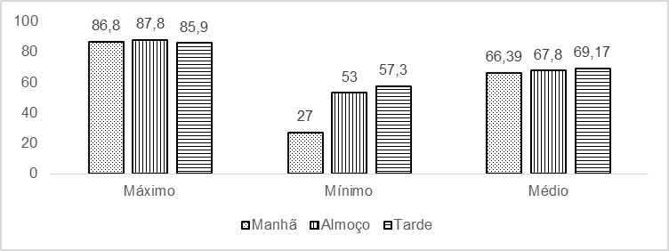
GRÁFICO 3- Valores de dB(A) obtidos na Avenida Minas Gerais/Rua Marechal Floriano

O quarto e último ponto estudado foi a Rua Belo Horizonte esquina com a Rua Bárbara Heliodora (ponto de ônibus público, com intenso fluxo de pessoas e ônibus), trabalho realizado em uma sexta-feira 16 de agosto de 2013. Foram obtidos os seguintes resultados na primeira medição: valor mínimo de ruído – 18.90 dB(A), valor máximo de ruído – 90.40 dB(A) e valor médio de ruído – 64.9 dB(A). No segundo momento de medição, obteve-se: valor mínimo de ruído – 56.00 dB(A), valor máximo de ruído – 89.40 dB(A) e valor médio de ruído – 69.6 dB(A). No último turno de coletas de dados obteve-se: valor mínimo de ruído – 52.80 dB(A), valor máximo de ruído – 93.10 dB(A) e valor médio de ruído – 70.08 dB(A). A máxima um pouco maior do que as demais está relacionada ao maior número de ônibus que transitam neste horário, pelo consequente aumento de passageiros. Contudo, são valores próximos do encontrado em todo o dia de estudo. A média novamente coloca-se acima dos 65dB(A) (Gráfico 4).

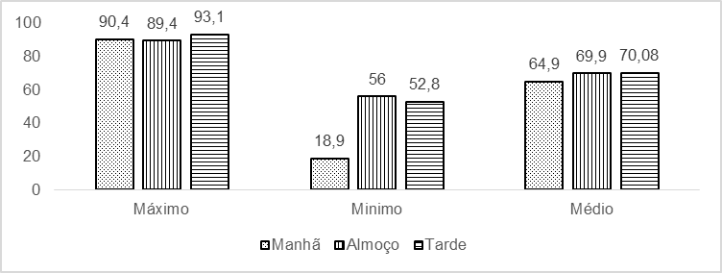
GRÁFICO 4- Valores de dB(A) obtidos na Rua Belo Horizonte/Rua Bárbara Heliodora

Os questionários foram aplicados a 48 transeuntes, abordados enquanto eram realizadas as medições. A maior parte foi de adolescentes e jovens entre 15 e 21 anos de idade, que somados aos entrevistados até 28 anos, somam 30 pessoas. Além disso, metade dos entrevistados (24) são do sexo masculino e o restante do sexo feminino.
Também foram questionados sobre a cidade e bairro onde residiam. Do total de entrevistados somente 1 não vive na cidade de Governador Valadares e os outros 47 sim. Destes, 10 residem no centro da cidade, sendo assim, os mais afetados com os ruídos urbanos causados pelo intenso trânsito e atividades. Os bairros do Capim, Vila Isá, Morada do Vale, Santa Terezinha e Conjunto SIR, mais afastados do Centro, tiveram 2 entrevistados cada. O bairro de Lourdes e o Nossa Senhora das Graças, próximos a área central, tiveram 3 entrevistados cada, o bairro Esperança contou com 4 representantes, os bairros Pérola, Santos Dummont, Nova Vila Bretas, Santa Helena, Maria Eugênia e Nova Vila Bretas tiveram um participante. Totalizando assim 17 bairros.
Quanto a escolaridade dos entrevistados 17 deles possuem Ensino Médio Completo, 13 possuem o Ensino Superior Incompleto, 7 possuem Ensino Superior Completo, 3 possuem nível de pós-graduação, 3 possuem Ensino Médio Incompleto e mais 3 com Ensino Fundamental Completo.
Perguntados se consideram o centro da cidade ruidoso/barulhento, 44 pessoas responderam SIM, 3 pessoas responderam que não, e 1 respondeu “mais ou menos”. Aos indivíduos que respondiam sim, na sequencia era questionado quais as ruas eles consideravam mais barulhentas, podendo o entrevistado escolher no mínimo 1 e no máximo 3 ruas, e a rua indicada como a mais barulhenta foi a Israel Pinheiro com 32 apontamentos. Em seguida as mais ruidosas na opinião dos pesquisados foram: Avenida Minas Gerais com 31 citações, Rua Marechal Floriano- 26, Rua Belo Horizonte- 11, Rua Bárbara Heliodora- 8, Rua Sete de Setembro- 4. A ruas indicadas como mais ruidosas pelos transeuntes são justamente as que foram selecionadas previamente para o estudo. As demais ruas apontadas foram: Rua Peçanha e Sá Carvalho com 2 indicações cada, Rua Afonso Pena, Avenida Brasil com 1 indicação cada.
Quando perguntados sobre o ruído das ruas, 42 pessoas responderam que se irritam com o mesmo e apenas 6 disseram que não se incomodam, pois já haviam se acostumado. Indagados sobre o nível de desconforto com o ruído do ambiente, 18 entrevistados disseram ter médio desconforto, 13 entrevistados disseram ter um alto nível de desconforto, 8 tem baixo desconforto, 5 apontaram desconforto extremamente alto, e estes foram os entrevistados mais idosos – acima dos 57 anos e 4 dos participantes da pesquisa disseram não ter desconforto algum com o ruído, coincidentemente estes são jovens. Nota-se desta forma que pessoas idosas são mais sensíveis ao ruído do que os mais jovens.
Sobre as fontes de ruídos o questionário propôs algumas, mas os entrevistados eram livres para apontarem outras, podendo escolher no mínimo uma fonte e no máximo três. Assim, buzinas de veículos apareceram em 29 apontamentos, seguidos de: anúncios realizados por carros de som e sistema de sonorização em lojas com 24; ruídos causados pelos ônibus de transporte público, principalmente no processo de frenagem do veículo que gera um ruído agudo estridente que junto a carros e motos obtiveram 10 apontamentos cada, alarmes automotivos obtiveram 9 indicações, o ruído gerado por pessoas teve 2 indicações, “outros” foi citado 3 vezes, mas sem especificação dos entrevistados e alguns apontaram outras fontes que não haviam sido citadas no estudo, como: som automotivo (2 vezes) e frenagem busca (1 vez).
O estudo também se preocupou em avaliar os danos causados a saúde das pessoas pela exposição a ruídos. Os entrevistados foram questionados quanto aos sintomas apresentados após a exposição a ruídos tanto no centro da cidade quanto em outros locais. Novamente os indivíduos poderiam escolher no mínimo uma e no máximo três opções, e também propor algum sintoma que não havia sido contemplado no questionário.
O sintoma mais citado foi “cefaleia - dor de cabeça” (24 vezes). Curioso foi o fato de que a segunda opção mais escolhida foi “nenhum” sintoma, escolhido por pessoas de idades diferentes, sendo que, a maioria queixava-se de desconforto, mas não apontou nenhum sintoma referente a ele. O zumbido auditivo foi apontado por 9 vezes, assim é o segundo sintoma mais indicado, alguns entrevistados alegaram que o zumbido e a dor de cabeça por vezes aparecem juntos. O terceiro mais apontado foi a desconcentração (7 vezes), em seguida “dor de ouvido (6 vezes). Os quatro sintomas aqui apontados como os mais frequentes seguem a tendência vista em outras pesquisas do gênero, onde cefaléia, zumbido auditivo, desconcentração e dor de ouvido figuram sempre entre os mais frequentes.

Conclusões
Em todos os horários e ponto de coleta de dados os valores máximos de dB(A) ficaram acima de 83, enquanto que os valores médios acima de 64,9 dB(A), chegando em caso especifico a 71,4 dB(A). Tais dados são preocupantes e podem ocasionar, segundo literaturas, os mais diferentes danos à saúde de quem fica exposto aos mesmos. E, no caso de Governador Valadares, quando comparados às queixas dos transeuntes da área central, tal fato é corroborado.
Portanto, a partir dos dados obtidos com a pesquisa e da premissa de que o município encontra-se em processo de desenvolvimento econômico e consequente aumento do uso de veículos motorizados, pode-se inferir que: a gestão municipal tal como os órgãos de controle da saúde e do trânsito, devem estabelecer mecanismos para o controle e inibição do uso de veículos motorizados que emitam sons fora dos padrões permitidos por lei. Tal como incentivar o uso dos transportes não motorizados sobre os motorizados e inibir o uso abusivo de buzinas, sons e escapamentos ruidosos.
Ambas as medidas apoiadas em uma educação para o trânsito, por parte dos condutores, poderão ocasionar uma melhora na qualidade de vida/saúde dos pedestres que diariamente circulam e trabalham no centro da cidade, bem como dos usuários dos sistemas de transporte viário. Uma vez que contribuirão para a diminuição dos níveis de ruídos que na atualidade atingem valores médios prejudiciais à saúde humana.

Referências Bibliográficas
BELOJEVIC, G.; JAKOVLEVIC, B.; ALEKSIC, O., 1997. Subjective reactions to traffic noise with regard to some personality traits. Environment International, 23: 221-226.

IBGE– Instituto Brasileiro de Geografia e Estatística. Disponível em: < http://cidades.ibge.gov.br/xtras/home.php> Acesso em: 21 set 2013.

MACHADO, A. A Poluição Sonora como crime ambiental. Disponível em: < http://www.pm.al.gov.br/intra/downloads/bc_meio_ambiente/meio_04.pdf> Acesso em: 21 set 2013.

OLIVEIRA, M. P. G.; MEDEIROS, E. B.; DAVIS JR., C. A. Planejando o meio ambiente acústico urbano: uma abordagem baseada em SIG. Revista IP, Belo Horizonte, ano 2, n. 1, p. 81-96, 2000.

SILVA, P. Acústica Arquitetônica e Condicionamento de Ar. 3. ed. Belo Horizonte: EDTAL, 1997. 397 p.

TRINTA, Z.A.; RIBEIRO, P. C. M. Mitigação da poluição sonora do tráfego nas travessias urbanas. In: Rio de transportes, 4., Rio de Janeiro. Anais... Rio de Janeiro: COPPE/UFRJ, 2006. p. 1-13.

ZANNIN, P. H. T.; DINIZ, F. B. & BARBOSA, W. A., 2002. Environmental noise pollution in the city of Curitiba, Brasil. Applied Acoustics, 63:351-358.

